|  |  |  |  |  |  |
| --- | --- | --- | --- | --- | --- |
| 2019 | 年 | 10 | 月 | 28 | 日 |

实验编号：005 **四川师大Java编程实验报告**

|  |  |  |  |  |  |  |  |  |  |  |  |
| --- | --- | --- | --- | --- | --- | --- | --- | --- | --- | --- | --- |
| **计算机科学学院** | | 2017 | | 级 | | 3 | 班 | 实验名称： | 接口与异常 | | |
| 姓名： | 何林虓 | | 学号： | | 2017110309 | | | 指导老师： | 夏羽 | 实验成绩： |  |

**实验五 接口与异常**

1. **实验目的及要求**
2. 理解接口、多态的基本概念。
3. 熟练掌握接口的定义及实现方法。
4. 理解接口与抽象类的区别。
5. 体会接口与实现分离设计的优点。
6. **实验内容**

根据实验说明的要求编写程序并回答实验报告中的问题。

1. **实验主要流程、基本操作或核心代码、算法片段**
2. 请将任务一的运行结果截图。

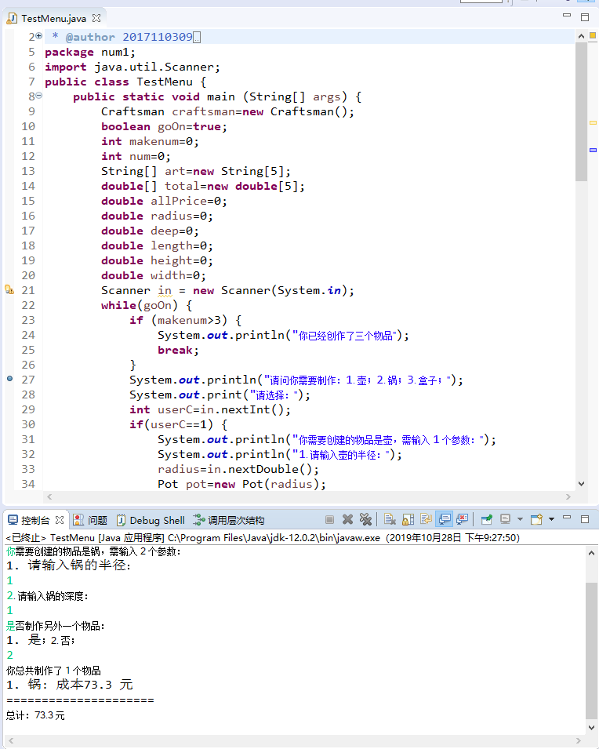

1. 请将任务二的运行结果截图。

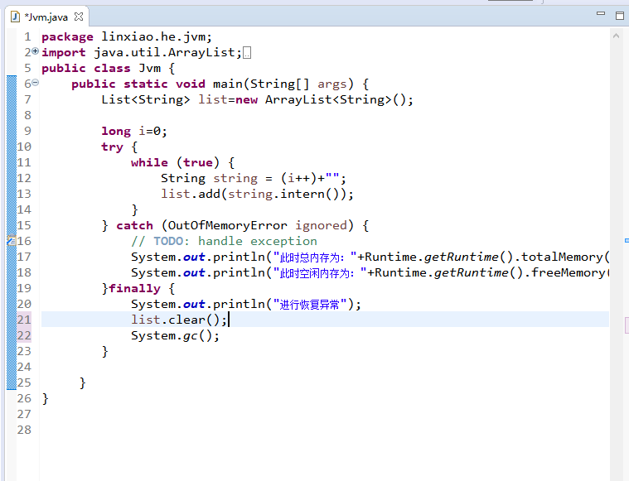

1. 请将任务三的定义的接口的代码截图。

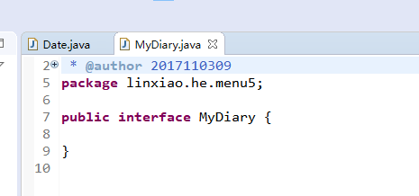

1. 如果在接口中定义了属性，那么这个属性有什么样的特点？请用一个程序来证明你的结论。

这个属性是public static final型的常量。

1. 接口和抽象类相比有什么优势？
2. 在Java中一个类可以implements多个接口，但是却只能extends一个抽象类。
3. 接口中的所有方法都是抽象方法，不能自己实现，必须要让子类来进行实现；而抽象类里面可以有抽象方法和普通方法。
4. 接口不能被实例化，但是抽象类可以进行实例化。
5. 什么是深拷贝什么是浅拷贝？

1.深拷贝：引用对象的值等信息，复制一份一样的。

2. 浅拷贝：只复制引用，另一处修改，你当下的对象也会修改。

1. 请回答什么是checked异常，什么是unchecked异常？如何创建一个unchecked异常。分别为这两种异常举三个例子。

将派生于Error或者RuntimeException的异常称为unchecked异常，所有其他的异常成为 checked异常。

1. 假设有下面的伪代码段：

|  |
| --- |
| 伪代码段 |
| try{  语句1;  **语句2;** //产生异常  语句3;  } catch (异常1 e) {  异常处理1;  } catch(异常2 e) {  异常处理2;  } finally {  语句4;  }  语句5; |
|  |

如果语句2出现异常，请回答：

1). 语句3会执行吗？如果不会，为什么？如果会，在什么情况下会执行？

不会执行，因为系统产生异常之后会直接从错误处抛出异常，不会接着执行后面的代码。

2). 什么情况下语句4会执行？什么情况下语句4不会执行？

1.try语句没有被执行到，如在try语句之前return就返回了

2.在try块|catch块中有System.exit(0);这样的语句。

3). 什么情况下语句5会执行？什么情况下语句5不会执行？

正常情况下语句5都会被执行。只有当语句5之前出现了例如return语句或者exit(0)语句等才不会被执行。

1. 假设有下面程序：

|  |
| --- |
| UseException.java |
| public class UseException {  public static void main(String[] args) {  threshold(100);  System.out.println(“The value is ok.”);  }  public static void threshold(int value) {  if(value < 40) {  throw new Exception(“value is too small!”);  }  }  } |

请回答，上面的程序正确吗？如果正确，其运行结果是什么？如果不正确，应该怎样修改？

不正确，因为没有对Exceptio异常进行捕获或声明，导致异常无法被抛出。

1. **实验结果的分析与评价**

本次实验任务二比较有难度，没有很好地完成，下来我会加油把他实现

注：实验成绩等级分为（90－100分）优，（80－89分）良，(70-79分)中，（60－69分）及格，（59分）不及格。